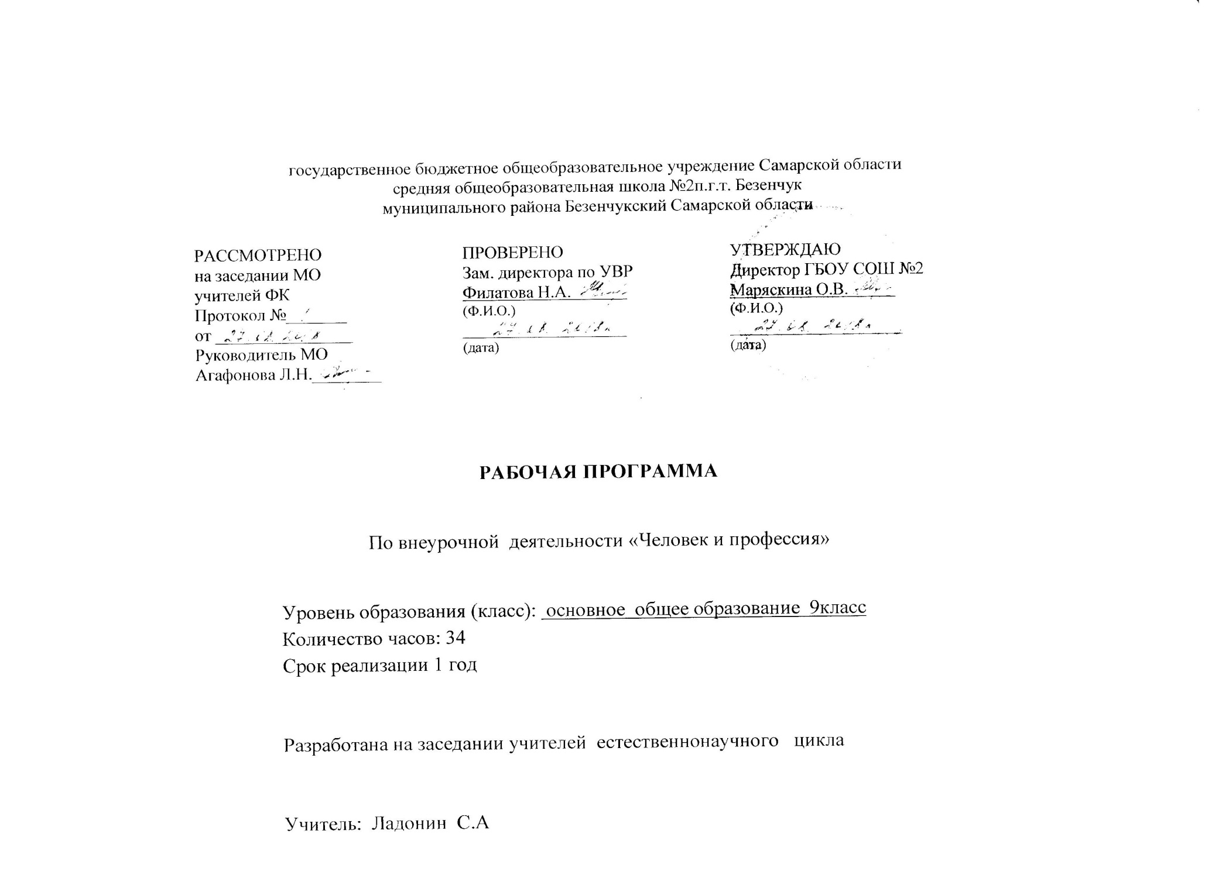Внеурочная деятельность
ОБЩЕИНТЕЛЛЕКТУАЛЬНОЕ НАПРАВЛЕНИЕ
9 класс
Программа курса «Человек и профессия»
Пояснительная записка
Основными особенностями учащихся продолжают оставаться любознательность, познавательный интерес, открытость внешнему миру. Поэтому перед школой стоит двуединая увлекательная и сложная задача: сохранив любознательность, направить её в русло устойчивой, последовательно развивающейся учебно-познавательной деятельности; помочь преобразовать импульсивный, ситуативный, неустойчивый характер естественной любознательности в целостную мотивационную систему личности. Процесс преобразования стихийного интереса к миру, свойственного каждому живому существу, в специфически человеческий интерес к самому содержанию системного знания и познания мира и есть, по сути, развитие учебно-познавательных мотивов школьников. Ознакомление с миром профессий, их социальной значимостью и содержанием есть немаловажная составляющая системного знания.
Программа курса «Человек и профессия» рассчитана на реализацию среди учащихся 9класса и призвана формировать учебно-познавательные мотивы учащихся. Предполагается средствами материала программы формировать целостное знание, потребность в творческой деятельности, развивать интеллектуальные и творческие возможности .
Цели:
- оказать эффективную психолого-педагогическую поддержку учащимся;
- помочь разобраться в мире профессий
Задачи:
- сформировать положительное отношение к труду;
- обеспечение подростков средствами самопознания, развитие навыков и умений по целеполаганию и планированию;
- научить анализировать свои возможности и способности, (сформировать потребность в осознании и оценке качеств и возможностей своей личности.
Основным методом реализации программы являются метод проблемного обучения, позволяющий путём создания проблемных ситуаций, с помощью информационных вопросов и гибкого их обсуждения повысить заинтересованность учащихся в тематике занятий . Каждое занятие имеет тематическое наполнение, связанное с рассмотрением определённой профессии, поэтому учащиеся имеют возможность расширить свои представления о мире профессий, а также в силу возрастных возможностей исследовать свои способности применительно к рассматриваемой профессии.
По структуре занятия будут проводиться по следующей схеме
1. Разминка (задания, рассчитанные на проверку сообразительности, быстроты реакции, готовности памяти).
2. Знакомство с профессией, которой посвящён урок (коллективное обсуждение):
что ты знаешь об этой профессии;
что должны уметь люди, занимающиеся этой профессией;
какие предметы, изучаемые в школе, помогут обрести эту профессию;
- что нового ты узнал об этой профессии от родителей, знакомых, из книг и телепередач.
3. Выполнение развивающих упражнений в соответствии с рассматриваемой способностью и профессией.
4. Самостоятельная оценка своих способностей (что получилось, что не получилось и почему).
Набор развивающих упражнений определяется особенностями той профессии, с которой учащиеся знакомятся на данном занятии.
Программа рассчитана на учащихся 9 класса. Занятия проводятся 1 раз в неделю, общее количество часов 34.
КАЛЕНДАРНО-ТЕМАТИЧЕСКИЙ ПЛАН
№п/п | Содержание | Количество часов
1. | Вводное занятие. Азбука профессий  Выставка книг о профессиях | 1
2. | «Всем профессиям- почёт»  Познакомить с содержанием различных профессий, подчеркивая ценность трудолюбия | 1
3. | Мир профессий в школе  Познакомить с различными профессиями, занятыми в образовательном процессе | 1
4. | Мир профессий в школе  Познакомить с различными профессиями, занятыми в образовательном процессе | 1
5 | Профессии в моей семье | 1
6 | Семейные династии | 1
7 | «От лени болеют, от труда здоровеют»  Развитие представлений о нормативности труда и предосудительности лени и безделья | 1
8. | «Все профессии нужны, все профессии важны»  Обеспечение условий для развития культуры художественной речи и этики спонтанного обсуждения актуальных вопросов | 1
9. | Профессия «Водитель» | 1
10 | Профориентационная игра «Все работы хороши» | 1
11 | Представление и разбор проектов | 1
12 | Профессия «Лесник» | 1
13 | Профессия «продавец» | 1
14 | Профессия «Овощевод» | 1
16 | Профессия «Ветеринар» | 1
17 | Профессия «Агроном» | 1
18 | Профессия «Пожарник» | 1
19 | Профессия «Повар» | 1
20 | Профессия «Кондитер» | 1
21 | Профессия «Геолог» | 1
22 | Профессия «Крановщик» | 1
23 | Профессия «Врач» | 1
24 | Профессия «Механик» | 1
25 | Профессия «Летчик» | 1
26 | Профессия «Пекарь» | 1
27 | Профессия «Электрик» | 1
28 | «Ярмарка вакансий» | 1
29 | Защита проекта «Профессия моей мамы» | 1
30 | Защита проекта «Профессия, которая мне очень нравиться» | 1
31-32 | Экскурсия в пожарную часть | 2
33-34 | Экскурсия на хлебозавод | 2

